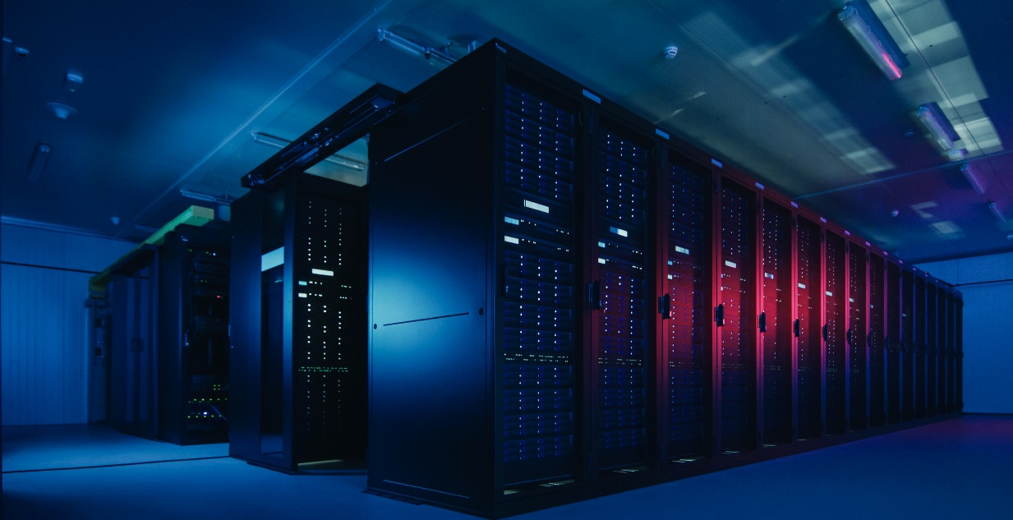
Les tuyauteries KPS en polyéthylène haute densité et les couvertures de caniveaux en composite Fibrelite sont spécifiés pour le fonctionnement 7j/7 365 de data centers

Dans un monde de plus en plus connecté, les data centers deviennent cruciaux. Avec une surface de 3.6 million m² de data centers en opération, seulement en Europe et 70 projets en cours (851,000 m²) dans 12 pays Européens (ResearchAndMarkets), leur expansion continue d’accélérer afin de répondre à la demande des technologies « Cloud », AI, 5G, Internet of Things (IoT), stockage des données et la généralisation du télétravail. Cette tendance se retrouve mondialement avec des investissements dans des projets de data centers qui vont passer de 244,74 milliards de $ en 2019 à 432,14 milliards de $ en 2025 (ResearchAndMarkets).
Couverture de tranchées en composite Fibrelite installées sur un data center américain
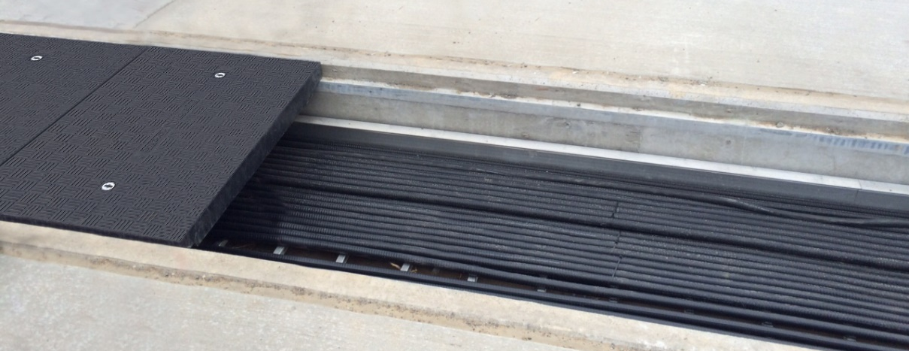
Service de sauvegarde. Eliminer les arrêts de fonctionnement.
Afin d’assurer un fonctionnement continu 7 jours sur 7 toute l’année et de minimiser les interruption de service, les date centers sont construits avec les matériaux de la plus haute qualité et performance, disponibles, chaque partie a été méticuleusement planifiée. L’infrastructure fait partie intégrante de la stratégie, la source d’énergie ininterrompue(UPS), la distribution de l’énergie, les systèmes de refroidissement, de lutte contre l’incendie et de sécurité ont souvent une redondance de 2N+1 (pour les installations de niveau 4) garantissant un fonctionnement de 99.995%, cela inclut les groupes électrogènes de secours. Deux produits innovants ont été adoptés par les data centers à travers le monde : les couvercles d'accès aux tranchées en composites légers de Fibrelite (pour protéger et fournir un accès facile à l'infrastructure souterraine) et la tuyauterie en PEHD de KPS (pour alimenter les générateurs de secours).
Système d’alimentation en carburant de haute performance pour les groupes électrogènes
Un approvisionnement en carburant fiable est essentiel au bon fonctionnement des générateurs électriques de secours, en connectant les groupes aux réservoirs de stockage de carburant et aux réservoirs journaliers. Nicolas Lefebvre, responsable de l'activité générateurs chez Flipo-Richir (France) a déclaré : « Nous installons régulièrement des générateurs pour secourir les data center en cas de coupure de courant. Nous utilisons exclusivement la tuyauterie à double paroi KPS depuis plus de 10 ans pour connecter les générateurs aux réservoirs de stockage enterrés. La tuyauterie KPS est facile à installer, notamment grâce à l'assemblage par thermo-soudure, et la gamme de produits est très complète, ce qui permet de créer tout type de réseau, même complexe.
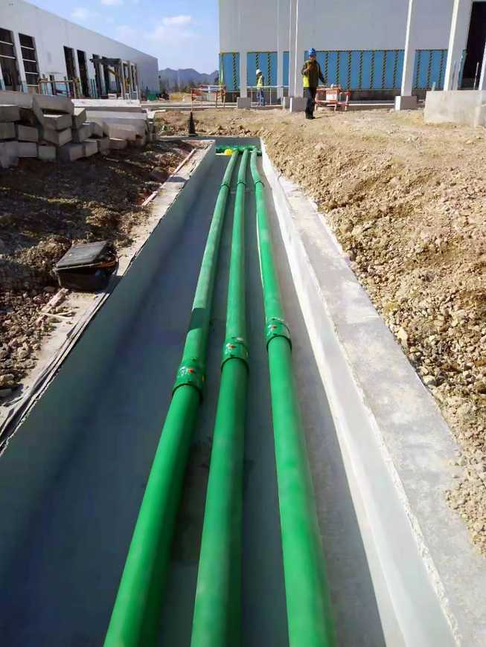
Résistant à la corrosion, sûr et facile à installer (grâce aux raccords électrosoudables compacts), le système de tuyauterie en PEHD KPS aide à l'écoulement du carburant en toute sécurité, offrant même une protection contre les mouvements du sol (grâce à l'élasticité et à la flexibilité du PEHD). La sécurité peut être encore améliorée en installant l'option de tuyauterie conductrice de KPS, assurant une conductivité continue entre le réservoir et l'extrémité de la ligne (qui peut être mise à la terre). Cela permet d'éviter l'accumulation de charges électriques qui pourraient être créées par le frottement du carburant sur la surface interne en plastique. La tuyauterie de 4" (110 mm) de KPS peut assurer également un débit de 933 litres/minute, ce qui la rend idéale pour remplissage/dépotage. (la tuyauterie KPS est disponible en Ø de 1" à 4" en simple ou double paroi). KPS lancera également prochainement une gamme de produits à double paroi de 6 pouces.
Tuyauterie KPS installée dans un data center chinois pour une firme mondialement connue
Accès aisé et sûr aux infrastructures souterraines.
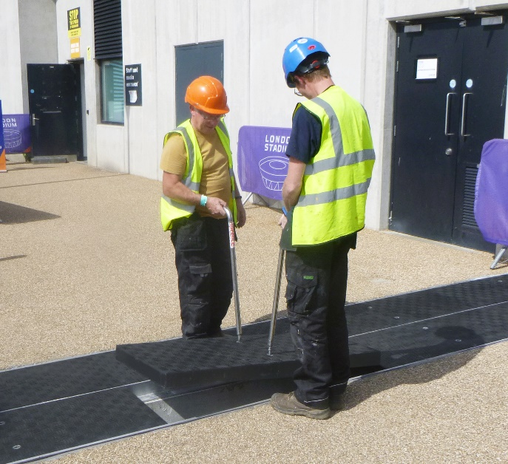
Une autre gamme de produits innovante largement adoptée à l'échelle mondiale par les architectes, les bureaux d’études et les prescripteurs pour permettre un accès facile à l'infrastructure souterraine est les couvercles d'accès modulaires en composite pour tranchée/caniveaux de Fibrelite. Ceux-ci sont souvent spécifiés au commencement de nouveaux projets de construction de data center. Sur mesure, modulaires et légères, les couvertures Fibrelite sont conçues pour être retirées rapidement et facilement par deux personnes à l'aide des poignées de levage ergonomiques, même lorsque des charges nominales plus lourdes sont requises (par exemple, des caniveaux passant entre des bâtiments avec circulation de véhicules). Grâce à sa capacité de développement personnalisé unique, Fibrelite peut fabriquer des couvercles d'accès pour toutes charges nominales jusqu'à F900 / 90 tonnes (A15, B125, D400, E600 et F900). Traditionnellement, au cours du siècle précédent, les couvercles d'accès ont été fabriqués à partir de béton ou de fonte qui pèsent 3 à 4 fois le poids des couvercles Fibrelite, nécessitant souvent un équipement de levage spécialisé pour être retirés et remplacés. L’accidentologie liée à leur manipulation en est fortement réduite Les couvertures Fibrelite sont également insensibles à la corrosion et ont une surface antidérapante unique..
Un tampon Fibrelite en composite très léger manipulé en toute sécurité par 2 opérateurs
Dans de nombreux cas où les couvercles d'accès Fibrelite sont prescrits, les entreprises choisissent l’option ‘sur mesure’, fabriqué à la demande selon des exigences spécifiques, notamment la taille, la couleur, la capacité de charge, les raccords (par exemple, les systèmes de fixation) et l’apposition de logo ou d'identification moulée dans la masse pour informer sur la nature des réseaux enterrés. Fibrelite a également entrepris des projets où ils ont conçu et fabriqué des solutions de retrofit de couvercles d'accès en béton lourd ou en métal précédemment installés.
« Nous sommes fiers d'être impliqués dans des projets de data center à travers le monde, avec nos couvertures d'accès aux tranchées Fibrelite facilitant un accès sûr et facile à l'infrastructure souterraine, et notre tuyauterie KPS fournissant une alimentation en carburant fiable aux groupes électrogènes de secours. Dans de nombreux cas, nous concevons et fabriquons des produits sur mesure pour répondre aux exigences de chaque installation. »
Aaron McConkey, Directeur du marketing OPW Global (Une compagnie du groupe Dover et maison mère des sociétés KPS et Fibrelite)

Visitez nos études de cas KPS içi
Visitez nos études de cas Fibrelite içi

Notes pour l'éditeur:
Les photos en haute qualité peuvent être téléchargées içi OPW’s MyNewsDesk here
A Propos de KPS
Le système de tuyauteries KPS permet aux fluides de circuler en toute sécurité depuis plus de 40 ans sous les pistes du monde entier. Fabriquées en Poly Ethylène Haute Densité (PEHD), les canalisations KPS sont conçues pour une installation simple et rapide, offrant une solution éprouvée de transfert de fluide à long terme, étanches aux carburants/à l'eau et sans corrosion. KPS a également été le pionnier de la tuyauterie conductrice en PEHD, fournissant une solution en plastique électrostatiquement sûre pour remplacer la tuyauterie métallique.
Adapté à l'essence, au diesel, au Jet-A1, aux mélanges d'éthanol et à d'autres alcools et produits chimiques, le système de tuyauterie KPS est conçu pour les installateurs, avec des raccords électrosoudables compacts de haute technicité. En fait, les raccords à double paroi de KPS sont les seuls sur le marché à souder simultanément les deux parois du tuyau (4 tuyaux). KPS est également fier de son programme de formation et de sa certification d'installateur, offrant une formation théorique et pratique, sur site pour familiariser les installateurs avec la tuyauterie KPS et le système de soudage par électrofusion.
Depuis 2013, KPS fait partie d'OPW (une société de Dover), ce qui leur permet d'offrir un portefeuille sans précédent de produits complémentaires de premier ordre.
Pour plus d’informations, visitez notre site internet www.kpspiping.com

A propos de Fibrelite
Fibrelite est un fabricant international de tampons d'accès composites en plastique renforcé de fibres de verre (FRP) capables de supporter des charges allant jusqu'à 90 tonnes tout en étant suffisamment légers pour être retirés manuellement par une ou deux personnes à l'aide des poignées de levage ergonomiques. En 1980, Fibrelite a conçu le premier couvercle de trou d'homme composite au monde pour Esso UK (ExxonMobil), éliminant les risques d’accidents liés à manutention des couvercles métalliques traditionnels. Aujourd'hui, Fibrelite continue d'être un pionnier de la technologie composite, en innovant continuellement pour résoudre les problèmes des clients à travers le monde.
Initialement développé il y a plus de 40 ans, Fibrelite reste à la pointe de la qualité pour les projets du monde entier, data center, infrastructures de bâtiments de haute technologie, transports et aux stades, et est la norme de l'industrie sur les pistes des stations-service. Les couvertures Fibrelite sont de plus en plus spécifiées pour les nouveaux projets de construction et de rénovation dans de nombreux et divers secteurs industriels dans plus de 80 pays..
Pour plus d’informations, visitez notre site internet www.fibrelite.com

For more information, please contact Aaron McConkey, Marketing Manager (aaron@fibrelite.com +44 (0) 1756 799 773)

https://www.prnewswire.com/news-releases/europe-data-centre-market-report-2021-2025-a-46-growth-in-european-data-centre-revenues-and-a-53-growth-in-public-cloud-revenues-301227565.html
https://www.prnewswire.com/news-releases/global-data-center-market-report-2021-growth-opportunities-in-edge-computing-investmentma-new-capabilities-geographic-expansion-partnerships-artificial-intelligence-liquid-cooling-renewables-301231802.html

